Entrega Funcional:

**Implementación**

**Falabella Roll**

**FECHA DE ENTREGA:**

1. **de Agosto de 2020**
2. **DOCUMENTOS ENTREGABLES CODIGO FUENTE**

* *Documento de Entrega _ Actualización automática de inventarios*
* *Documento de Entrega _ Generación automática de rutinas de mantenimiento*

1. **DATOS DE ENTREGA**

* **Repositorio de Código**
  + <https://github.com/YennyYorlady/FallabellaRoll>
* **Usuario administrador acceso a la org Salesforce**
  + **Url:** <https://brave-otter-3ogytz-dev-ed.my.salesforce.com/>
  + **Usuario:** admin@fallabella.cl
  + **Contraseña: Falabella2217$**
  + **Pregunta de seguridad: En que ciudad fue su primer trabajo - Chile**
* **Perfil trailhead:**
  + **https://trailblazer.me/id/jcorreaosorio**
* **Manual de usuario**

[**https://brave-otter-3ogytz-dev-ed--c.visualforce.com/apex/ManualUsuario?core.apexpages.request.devconsole=1**](https://brave-otter-3ogytz-dev-ed--c.visualforce.com/apex/ManualUsuario?core.apexpages.request.devconsole=1)

* **Comunidad “Gestionar Solicitudes”**

[**https://falabellaroll-developer-edition.na139.force.com/solicitudes/**](https://falabellaroll-developer-edition.na139.force.com/solicitudes/)

**Seleccionar Login Here e ingresar las mismas credencial para entrar a la org.**

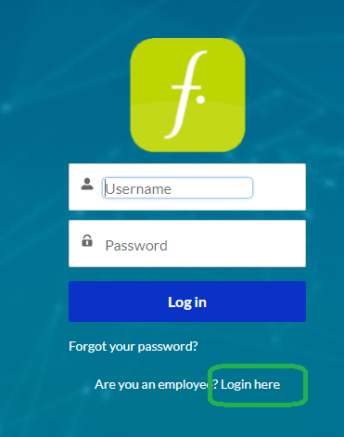

1. **CONSIDERACIONES ADICIONALES**

Se actualiza la información del campo lista **Product** adicionando el **nombre** del producto del objeto **Case**, con el propósito de que sea más diciente para el usuario final.